BERITA ACARA SERAH TERIMA INVENTARIS
PT. JAKARTA PRIMA CRANES
Wisma JPC, Jl. Mampang Prapatan Raya No. 20

No. Dokumen : GA/2023/07/005
No. Inventaris : IT-2023-009
DEPARTEMEN GA-IT
Hari ………………, ……. ………… 2023
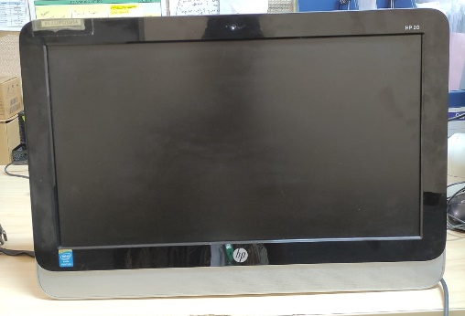
Telah diserahkan inventaris sebagai berikut :
- HP 20-2010l All-in-One Desktop PC (1 Unit)
- CPU : Intel Bay Trail-D Pentium J2900
- RAM : 2x 2GB (DDR3-1333)
- Storage : 500GB HDD
- Display : 19.5” Inch 1600 x 900 (16:9 aspect ratio)
- Warna : Black
  - SN : 3CR4230C68
- Kabel Adapter (1 Unit)

Kondisi : 60% (Bekas Pakai)
Kepada :

Nama : Ali Rakhman
Divisi : HR & GA / IT
NIK :
Notes :
Tarikan laptop ex Cipto FA

Menyetujui,

( Bramantya Zain )
Menyerahkan,

( Fanny Setiati Sutanto )
Menerima,

( Ali Rakhman )
BERITA ACARA SERAH TERIMA INVENTARIS
PT. JAKARTA PRIMA CRANES
Wisma JPC, Jl. Mampang Prapatan Raya No. 20

No. Dokumen : GA/2023/07/005
No. Inventaris : IT-2023-009
DEPARTEMEN GA-IT
Hari ………………, ……. ………… 2023
Telah diserahkan inventaris sebagai berikut :
- HP 20-2010l All-in-One Desktop PC (1 Unit)
- CPU : Intel Bay Trail-D Pentium J2900
- RAM : 2x 2GB (DDR3-1333)
- Storage : 500GB HDD
- Display : 19.5” Inch 1600 x 900 (16:9 aspect ratio)
- Warna : Black
  - SN : 3CR4230C68
- Kabel Adapter (1 Unit)

Kondisi : 60% (Bekas Pakai)
Kepada :

Nama : Ali Rakhman
Divisi : HR & GA / IT
NIK :
Notes :
Tarikan laptop ex Cipto FA

Menyetujui,

( Bramantya Zain )
Menyerahkan,

( Fanny Setiati Sutanto )
Menerima,

( Ali Rakhman )

